Universidad Andrés Bello
Proyecto de Título

PLAN DE PRUEBAS
(IEEE 829)

Valeria Vera S.
Cristóbal Pardo G.

Domingo 15 de Abril

Índice

Introducción 3
Metodología para las Pruebas 3
Pruebas a Realizar 4
Metodología de pruebas dentro del Proyecto: 4
Pruebas unitarias 5
Pruebas de Caja Blanca 5
Pruebas de Condiciones 6
Pruebas integración: 7
Pruebas de Caja Negra 7
Pruebas de valores límite 7
Pruebas de Regresión 8
Pruebas de Sistema 9
Necesidades de entorno 9
Pruebas de Validación 9
Pruebas Funcionales 9
Pruebas no Funcionales 9
Pruebas de Aceptación 12
Necesidades de entorno 12

Introducción

Este documento tiene como fin, dar a conocer las pruebas que se harán en este caso al software en la cual se han definido los siguientes objetivos en el documento IEEE 830:
Objetivo:
- Desarrollar una herramienta de registro de software para los laboratorios de la Escuela de Informática, que le permita al jefe de laboratorio, organizar y distribuir los software que se utilizarán en las asignaturas de laboratorio, mejorando el uso de recursos en los equipos.

Según lo anterior se ha planificado el plan de pruebas.

Metodología para las Pruebas
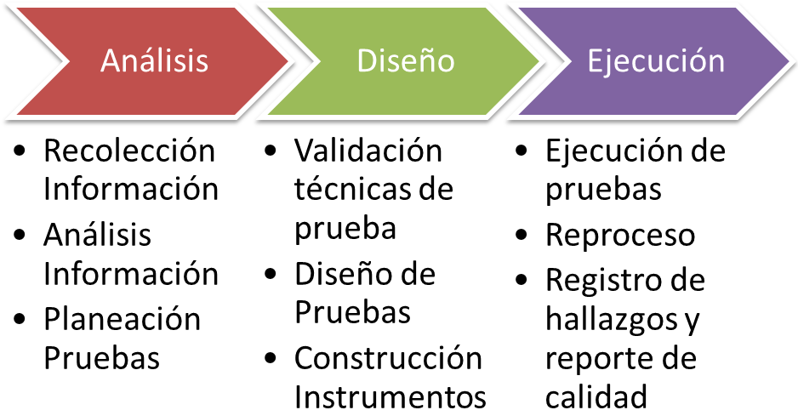

Pruebas a Realizar
- Pruebas unitarias:
    - Pruebas de Caja Blanca
      - Pruebas de Cubrimiento
      - Pruebas de Condiciones
    - Pruebas de Regresión
- Pruebas integración:
    - Pruebas de Caja Negra
      - Pruebas de valores límite
    - Pruebas de Regresión
- Pruebas de Sistema:
    - Pruebas Funcionales
    - Pruebas no funcionales
    - Pruebas de Validación
- Pruebas de Aceptación:
    - Pruebas definidas por el Cliente

Metodología de pruebas dentro del Proyecto:
La tabla que se mostrará continuación tiene por objetivo mostrar en qué etapa del proyecto se realizará cada una de las etapas definidas en la metodología de pruebas de cada prueba.
Pruebas\Metodología de pruebas | Análisis | Diseño | Ejecución
Pruebas unitarias | Desarrollo | Desarrollo | Desarrollo
Pruebas integración | Desarrollo | Desarrollo | Desarrollo
Pruebas de Sistema | Desarrollo | Pruebas | Pruebas
Pruebas de Aceptación | Implantación | Implantación | Implantación

Pruebas unitarias
Se refiere a las pruebas que se realizan a los módulos, componentes, secciones de código, etc., colocando atención en pequeñas partes del programa más que en el programa completo. La razón de esto es debido a que al fin y al cabo, un error siempre se encuentra en una parte en específico el cual corresponde a algún trozo o parte del programa completo.
Dado esto es que se utilizarán Pruebas de Caja Blanca para realizarlas.

Pruebas de Caja Blanca
Pruebas en que se conoce el código a probar. Su objetivo es probar y corregir cada elemento del código. Se utilizará la técnica de "programar y probar" por ende el mismo programador será quien ejecute las pruebas.
Dentro de las pruebas de caja blanca se realizarán las siguientes pruebas:
- Pruebas de cubrimiento
- Pruebas de condiciones
A continuación se verán en detalle las pruebas mencionadas.
Pruebas de Cubrimiento

Objetivos
- Determinar posibles “caminos” independientes.
- Cada condición debe cumplirse en un caso y en otro no.

Roles y Responsabilidades
Etapa | Responsable
Análisis | Equipo de Proyecto // Valeria Vera S. y Cristóbal Pardo G.
Diseño | Equipo de Proyecto // Valeria Vera S. y Cristóbal Pardo G.
Ejecución | Programador // Cristóbal Pardo G.

Metodología de trabajo
Se utilizará la técnica de "programar y probar" donde se va probando el código a medida que se programa (como lo dice su nombre). No se documentarán estas pruebas.

Pruebas de Condiciones

Objetivos
- Determinar expresiones simples en las condiciones
- Una por cada operando lógico o comparación
- Cada expresión simple debe cumplirse en un caso y en otro no, siendo decisiva en el resultado

Roles y Responsabilidades
Etapa | Responsable
Análisis | Equipo de Proyecto // Valeria Vera S. y Cristóbal Pardo G.
Diseño | Equipo de Proyecto // Valeria Vera S. y Cristóbal Pardo G.
Ejecución | Programador // Cristóbal Pardo G.
Metodología de trabajo
La técnica de "programar y probar" se utilizará en estas pruebas. Al igual que en las Pruebas de Cubrimiento.

Pruebas integración

Pruebas de Caja Negra
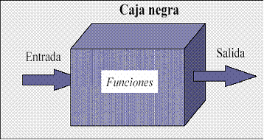
Como ya sabemos, las pruebas de caja negra son aquellas donde no se les da importancia al “cómo lo hace”, entendiendo de igual manera el “qué es lo que hace”.
En esta prueba se hará lo siguiente:

• Se procurará ejercitar cada elemento de la interfaz.
• Se harán pruebas de valores límite.
• Se invocarán todas las funciones que se muestren en la interfaz.

Pruebas de valores límite
Los errores tienden a darse más en los límites del campo de entrada que en el centro.
Por ello, se ha decidido trabajar con el análisis de valores límites (AVL) como técnica de prueba. El análisis de valores límite lleva a una elección de casos de prueba que ejerciten los valores límite.
El análisis de valores límite es una técnica de diseño de casos de prueba que completa a la partición equivalente. En lugar de seleccionar cualquier elemento de una clase de equivalencia, el AVL lleva a la elección de casos de prueba en los extremos de la clase. En lugar de centrarse solamente en las condiciones de entrada, el AVL obtiene casos de prueba también para el campo de salida.
Condiciones sublímite. Las condiciones limite normales son las más obvias de descubrir. Estas son definidas en la especificación o son evidentes al momento de utilizar el software. Algunos límites, sin embargo, son internos al software, no son necesariamente aparentes al usuario final pero aún así deben ser probadas por el probador. Estas son conocidas como condiciones sublímites o condiciones límite internas. Una condición sublímite común es la tabla de caracteres ASCII, por ejemplo, si se está evaluando una caja de texto que acepta solamente los caracteres AZ y az, se debe incluir los valores en la partición inválida justo «debajo de» y «encima de» esos caracteres de la tabla ASCII.

Roles y Responsabilidades
Etapa | Responsable
Análisis | Equipo de Proyecto // Valeria Vera S. y Cristóbal Pardo G.
Diseño | Equipo de Proyecto // Valeria Vera S. y Cristóbal Pardo G.
Ejecución | QA // Valeria Vera S.

Pruebas de Regresión
El objetivo de las pruebas de regresión es eliminar el efecto onda, es decir, comprobar que los cambios sobre un componente de un sistema, no introducen un comportamiento no deseado o errores adicionales en otros componentes no modificados.
Con esta definición, determinamos que los objetivos de esta prueba dentro del proyecto son:
• Repetir las pruebas tras cada modificación
• Repetir sólo pruebas de verificación

Roles y Responsabilidades
Etapa | Responsable
Análisis | Equipo de Proyecto // Valeria Vera S. y Cristóbal Pardo G.
Diseño | Equipo de Proyecto // Valeria Vera S. y Cristóbal Pardo G.
Ejecución | QA³ // Valeria Vera S.

Pruebas de Sistema
Las pruebas de sistema son aquellas que prueban la funcionalidad del software.

Necesidades de entorno
Acá se detallan las características del computador en donde será probado el software:
- AMD E-450 APU (2 núcleos) 1.65 GHz
- Radeon™ HD Graphics integrada.
- 2GB Ram
- Windows 7 Home Premium 64 bits

Pruebas de Validación
Utilizaremos las pruebas de validación para constatar que el sistema de software desarrollado, cumple con las especificaciones y que cumple su cometido. La validación es el proceso de comprobar que lo que se ha especificado en la etapa de análisis, junto con los requerimientos documentados, sea suplido por el sistema desarrollado y satisface los requerimientos iniciales. La pregunta a realizarse es: ¿Es esto lo que el cliente quiere?

Pruebas Funcionales

Objetivo
El objetivo de las pruebas funcionales es probar que los sistemas desarrollados, cumplan con las funciones específicas para los cuales han sido creados.

Roles y Responsabilidades
Etapa | Responsable
Análisis | Equipo de Proyecto // Valeria Vera S. y Cristóbal Pardo G.
Diseño | Equipo de Proyecto // Valeria Vera S. y Cristóbal Pardo G.
Ejecución | QA // Valeria Vera S.

Metodología de trabajo
Se creará un diseño de modelo de prueba que buscará evaluar si los diferentes requerimientos funcionales especificados en el documento de análisis del proyecto, se están cumpliendo en el sistema.

Pruebas no Funcionales
Existen varios tipos de pruebas no-funcionales, entre las más comunes se encuentran: pruebas de seguridad, pruebas de rendimiento, pruebas de usabilidad, pruebas de portabilidad, entre otras.

Objetivo
El objetivo de las pruebas no-funcionales es verificar que la aplicación desarrollada cumple con los requerimientos no-funcionales establecidos en el análisis del proyecto.

Roles y Responsabilidades
Etapa | Responsable
Análisis | Equipo de Proyecto // Valeria Vera S. y Cristóbal Pardo G.
Diseño | Equipo de Proyecto // Valeria Vera S. y Cristóbal Pardo G.
Ejecución | QA // Valeria Vera S.

Metodología de trabajo
Se Realizarán pruebas de Rendimiento evaluando el tiempo de respuesta según dicen los requerimientos no funcionales.
Pruebas de Aceptación
El cliente será responsable de realizar sus casos de prueba, donde se valide la lista de funcionalidades acordadas y realizadas anteriormente. Es aquí donde el cliente acepta el producto, en el caso de no cumplir satisfactoriamente los casos de prueba o de inconformidad por parte del cliente, se discutirá si es válida para una modificación o si es necesario incluirla en una próxima interacción.
Encargado: Cliente, Oscar Pinto.
Entregable: Acta de reunión con firma de ambos representantes, conformes con la entrega del producto.

Necesidades de entorno
El cliente debe probar el software en los equipos con las características mencionadas.
Servidor:
Procesador: quadCore.
Memoria: 6Gb.
Cliente:
SO: Windows 7.
Navegador: Google Chrome.

Notas: Falta cómo se harán.

Estándar IEEE 830 de análisis de requisitos.
Estas son analizadas y diseñadas por el cliente, nosotros sólo las ejecutamos.
Quality Assurance: quien vela por la calidad del producto.
Quality Assurance: quien vela por la calidad del producto.
Quality Assurance: quien vela por la calidad del producto.

